M2
Vor allem der Bereich der „Information und Kommunikation“ ist in den letzten 50 Jahren besonders angewachsen. Laut Prognosen wird sich dieser Trend fortsetzen. Die Gesamtheit der technischen Entwicklungen wirken sich immens auf die Strukturen der Unternehmen aus. Organisationsabläufe werden vereinfacht und es kommt zur Konzentration auf die Kernkompetenzen. Die Nachfrage nach gut ausgebildeten Arbeitskräften steigt, während die Nachfrage nach wenig gut ausgebildeten kaum noch da ist.

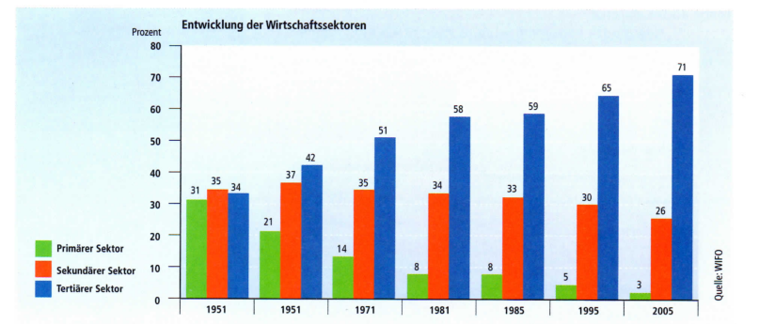

Quelle: System Erde 7, 1. Auflage (2008), S. 164. Zusammengefasst von Lukas Gantschnigg.

